Lista de Requisitos

Desenvolvimento de sistema de gerenciamento de alunos em uma diaconia

Índice

Lista de Requisitos 1
Desenvolvimento de sistema de gerenciamento de alunos em uma diaconia 1
Índice 2
1 Introdução 8
2 Stakeholder Request (STRQ) 8
STRQ1 - Acesso ao sistema 8
STRQ2 - Requisição de matrícula 8
STRQ3 - Consultar histórico 8
STRQ4 - Recuperação de dados 9
STRQ5 - Matrícula 9
STRQ6 – Histórico de cursos no cadastro do aluno 9
STRQ7 – Aviso na matrícula dos cursos 9
STRQ8 – Código do aluno 9
STRQ9 - Emissão da carteirinha do escolar 10
STRQ10 – Alunos duplicados 10
STRQ11 – Alteração de dados do aluno 10
STRQ12 – Exclusão de aluno 10
STRQ13 - Registros do aluno 10
STRQ14 - Consulta de cadastro Aluno 11
STRQ15 - Histórico escolar 11
STRQ16 - Cadastro funcionários 11
STRQ14 - Professores voluntários 11
STRQ15 – Histórico de matérias lecionadas 11
STRQ16 – Código de professores 12
STRQ17 – Funcionários duplicados 12
STRQ18 – Alteração de dados dos funcionários 12
STRQ19 – Exclusão de funcionários 12
STRQ20 – Cadastro de cursos 12
STRQ21 – Cadastro de turmas 13
STRQ22 – Amarração de curso-professor 13
STRQ23 – Estatísticas de cursos 13
STRQ24 – Relatório de professor 13
STRQ25 – Relatório de curso 13
STRQ26 – Relatório de turmas 13
STRQ27 – Possibilidade de alteração no cadastro do curso 14
STRQ28 – Reportar erro 14
STRQ29 – Relatório por aluno 14
STRQ30 – Relatório por bairro 14
STRQ31 – Relatório por cidade 14
STRQ32 – Relatório por religião 14
STRQ33 – Diário de classe 14
Necessidade (NEC) 15
NEC1 – Banco de dados 15
NEC2 – Acesso web 15
NEC3 – Gerenciamento por cadastro 15
NEC4 – Carteiras de identificação para os alunos 15
3 Requisitos não funcionais (RNF) 16
RNF1 – Requisito de restrição tecnológica 16
RNF2 – Requisito de restrição tecnológica II 16
RNF3 – Requisito Gerencial 16
RNF4 - Requisito de usabilidade I 16
RNF5 - Requisito de usabilidade II 16
RNF6 - Requisito de segurança I 17
RNF7 - Requisito de segurança II 17
4 Requisitos funcionais de interface e negócio (RFI e RFN) e Protótipos de telas 18
RFI1 – Login no sistema 18
RFN1.1 – Validação de dados 19
RFI2 – Cadastro Aluno 19
RFN2.1 – Registro de Aluno 20
RFN2.2 – Divisão do cadastro 21
RFN2.3 – Aviso de matrícula 21
RFI3 – Cadastro Funcionário 21
RFN3.1 – Código do funcionário 22
RFI4 – Consulta de Alunos 22
RFN4.1 – Busca personalizada 22
RFI5 – Lista de funcionários 22
RFI6 – Cadastro de curso 22
RFI7 – Cadastro de turma 23
RFI8 – Diário de classe 23
5 Folha de Aceite 24
6 (pode ser substituída por um e-mail com as aprovações dos responsáveis abaixo) 24

Convenções adotadas:
Ao longo de todo este documento, a organização Mix Idiomas será referenciada apenas como CLIENTE;
Ao longo de todo este documento, a área de TI será referenciada apenas como FORNECEDOR.

Controle de Versão
Versão | Data | Solicitante | Justificativa | Responsável
1.0 | 20/11/17 | Giuliana | Versão original | Isabela
2.0 | 12/04/18 | Giuliana | Primeira Revisão | Carlos e Yan

Introdução
Este documento descreve os requisitos do produto Desenvolvimento de sistema de gerenciamento de alunos em uma diaconia, desenvolvido pelo FORNECEDOR segundo solicitação do CLIENTE.

Stakeholder Request (STRQ)

Domínio em estudo – Desenvolvimento de sistema de gerenciamento de alunos em uma diaconia

STRQ1 - Acesso ao sistema
Descrição: O sistema deverá exibir a tela de login onde o funcionário/voluntário colocará suas credenciais (login e senha) para ter acesso ao sistema;

STRQ2 - Requisição de matrícula
Descrição: O Aluno ou o responsável do Aluno dirige-se a Secretária e solicitam matrícula dizendo seu Nome, RG, CPF e endereço, para isso, o Aluno deve ter entre 10 e 18 anos e estar matriculado na escola (exceto em casos de portadores de necessidades especiais);

STRQ3 - Consultar histórico
Descrição: O atendente verifica se o Aluno já esteve previamente cadastrado em algum curso da escola.

STRQ4 - Recuperação de dados
Descrição: Caso o Aluno já possua matrícula, o Atendente recupera os dados e, caso necessário, realiza alguma alteração;

STRQ5 - Matrícula
Descrição: Caso o Aluno esteja apto e deseje ingressar em alguma turma, o Atendente realiza a matrícula (dados necessários: Nome completo, CPF, RG, data de nascimento, endereço, nome completo dos responsáveis, telefone de contato (fixo e/ou celular), e-mail, religião, moradia (casa própria, aluguel ou cedida), escolaridade, horário da escola, nome da escola e a cidade em que a mesma está situada.);

STRQ6 – Histórico de cursos no cadastro do aluno
Descrição: No cadastro do aluno, deverá haver uma seção onde serão inseridos os cursos que o aluno está matriculado, contendo data de início e término. Os cursos já finalizados deverão ficar no histórico;

STRQ7 – Aviso na matrícula dos cursos
Descrição: Um aluno poderá estar matriculado como “ativo” em apenas dois cursos, caso tente-se matricular em um terceiro curso, o sistema deverá avisar e não permitir a matrícula;

STRQ8 – Código do aluno
Descrição: Cada aluno deverá ter um código de matrícula, sendo esse um número sequencial gerado na hora da matrícula. Esse número não poderá ser alterado nem duplicado;

STRQ9 - Emissão da carteirinha do escolar
Descrição: Ao final do cadastro do aluno o sistema deverá sugerir a impressão da carteirinha escolar. Também deve haver uma aba onde possa ser feita a impressão da segunda via a qualquer momento;

STRQ10 – Alunos duplicados
Descrição: No sistema não deverá existir cadastro duplicado de aluno, isto é, mesmo aluno com mais de um número de matrícula. Caso tente-se cadastrar aluno já cadastrado, o sistema deverá avisar.

STRQ11 – Alteração de dados do aluno
Descrição: O sistema deverá permitir alteração dos dados cadastrais dos alunos, e todas as alterações deverão ficar em histórico, contendo data, qual a alteração efetuada e pessoa responsável pela atualização do cadastro;

STRQ12 – Exclusão de aluno
Descrição: O sistema deverá permitir a desativação do cadastro de aluno, o número de matrícula não poderá ser reutilizado para outro aluno;

STRQ13 - Registros do aluno
Descrição: Assim que a matricula do aluno estiver relacionada a um curso e uma turma, poderão ser acrescidas informações como, frequência, notas de atividades e provas;

STRQ14 - Consulta de cadastro Aluno
Descrição: Os registros do aluno, anteriormente citados podem ser consultados junto a apenas algumas dados particulares, evitando a sobrecarga de informações (Dados relacionados: Nome, RG, CPF e telefone);

STRQ15 - Histórico escolar
Descrição: Ao término de cada semestre ou quando necessário, poderá ser gerado um documento em PDF contendo todas as informações acadêmicas do aluno pertinentes a um semestre específico ou toda sua vida durante o curso, apresentando dados como frequência, notas de atividades, provas e média do aluno;

STRQ16 - Cadastro funcionários
Descrição: Também pode ser realizado um cadastro dos funcionáros (Nome completo, CPF, RG, data de nascimento, endereço, telefone de contato (fixo e/ou celular), e-mail e cargo);

STRQ14 - Professores voluntários
Descrição: Os professores voluntários não devem estar cadastrados no sistema como funcionários;

STRQ15 – Histórico de matérias lecionadas
Descrição: No cadastro do professor, deverá haver uma seção onde serão inseridos os cursos que ele leciona, contendo data de início e término;

STRQ16 – Código de professores
Descrição: Cada professor deverá ter um código, sendo esse um número sequencial gerado na hora da matrícula. Esse número não poderá ser alterado nem duplicado;

STRQ17 – Funcionários duplicados
Descrição: No sistema não deverá existir cadastro duplicado de professores, isto é, mesmo aluno com mais de um número de matrícula. Caso tente-se cadastrar professor já cadastrado, o sistema deverá avisar.

STRQ18 – Alteração de dados dos funcionários
Descrição: O sistema deverá permitir alteração dos dados cadastrais dos funcionários, e todas as alterações deverão ficar em histórico, contendo data, qual a alteração efetuada e pessoa responsável pela atualização do cadastro;

STRQ19 – Exclusão de funcionários
Descrição: O sistema deverá permitir a desativação de cadastro do funcionário, o número de matrícula não poderá ser reutilizado para outro professor;

STRQ20 – Cadastro de cursos
Descrição: No sistema deverá haver um cadastro de cursos (Dados necessários: Nome do curso, data de início e término, além do horário, que é alterado a cada ano, dependendo da disponibilidade dos professores);

STRQ21 – Cadastro de turmas
Descrição: O sistema deve possuir um cadastro para as turmas, onde estarão as informações dos alunos que participam, qual o curso lecionado e quem é o professor daquela turma

STRQ22 – Amarração de curso-professor
Descrição: Ao cadastrar um curso como matéria lecionada por um professor, o sistema deverá linkar as informações deste professor para o cadastro do curso;

STRQ23 – Estatísticas de cursos
Descrição: Cada um dos cursos que a empresa oferce deve gerar algumas estatísticas como, número de alunos, dia e horário das turmas;

STRQ24 – Relatório de professor
Descrição: O sistema deverá exibir uma listagem com todas as informações dos professores cadastrados no sistema;

STRQ25 – Relatório de curso
Descrição: O sistema deverá exibir uma listagem com todas as informações dos cursos cadastrados no sistema;

STRQ26 – Relatório de turmas
Descrição: O sistema deverá exibir uma listagem com todas as informações das turmas cadastradas no sistema;

STRQ27 – Possibilidade de alteração no cadastro do curso
Descrição: O sistema deverá permitir alterar as informações do curso já cadastrado no sistema mantendo o histórico de alterações;

STRQ28 – Reportar erro
Descrição: O sistema deverá exibir um formulário para preencher o problema encontrando no sistema;

STRQ29 – Relatório por aluno
Descrição: O sistema deverá exibir uma listagem de aluno em ordem alfabética contendo as informações cadastradas;

STRQ30 – Relatório por bairro
Descrição: O sistema deverá exibir uma listagem dos alunos organizados por bairro

STRQ31 – Relatório por cidade
Descrição: O sistema deverá exibir uma listagem dos alunos organizados por cidade;

STRQ32 – Relatório por religião
Descrição: O sistema deverá exibir uma listagem dos alunos organizados por religião;

STRQ33 – Diário de classe
Descrição: o sistema deve possuir um diário de classe, onde cada professor poderá colocar a frequência, notas e anotações sobre os alunos de sua turma.

Necessidade (NEC)

NEC1 – Banco de dados
Descrição: Será realizada a criação de um novo banco de dados para o sistema do cliente, para que sejam cadastrados as informações dos alunos, cursos, professores e sejam armazenados informações referentes ao diario de classe de cada turma, para que haja um melhor controle sobre as informações;

NEC2 – Acesso web
Descrição: Cada turma tera em seu diario informações como controle de faltas e notas, é importante garantir que todos os professores tenham acesso à ferramenta de maneira simultanea e facil, o sistema será realizado em uma plataforma em responsiva, permitindo o acesso através de qualquer computador da organização, inclusive dispositivos mobile, a fim de garantir o facil acesso a todos os recursos necessarios;

NEC3 – Gerenciamento por cadastro
Descrição: Os cadastros devem conter RA’s para que os mesmos sejam diferenciados e para que possibilite uma busca no sistema de maneira mais eficiente;

NEC4 – Carteiras de identificação para os alunos
Descrição: Criar um modelo de carteirinha para os alunos da instituição, a fim de facilitar a validação de cadastros através do numero de RA que deve se encontrar nas carteirinhas.

Requisitos não funcionais (RNF)

RNF1 – Requisito de restrição tecnológica
Descrição: Desenvolvimento WEB - O sistema tem como tecnologia de desenvolvimento a plataforma “ionic” (JavaScript) – Requisito não funcional de produto.

RNF2 – Requisito de restrição tecnológica II
Descrição: Banco de FireBase - O sistema de Apoio a Instituição de ensino atua com tecnologia de banco de dados relacional FireBase – Requisito não funcional de produto.

RNF3 – Requisito Gerencial
Descrição: Prazo de desenvolvimento – O Desenvolvimento de sistema de gerenciamento de alunos em uma diaconia tem como prazo final dezembro de 2018 – Requisito não funcional de projeto.

RNF4 - Requisito de usabilidade I
Descrição: O sistema deve permitir o cadastro e a consulta dos dados de alunos, funcionários e cursos através de uma interface Web simples. – Requisito não funcional de produto.

RNF5 - Requisito de usabilidade II
Descrição: O sistema deve permitir uma utilização facil e descomplicada da interface responsavel pelo controle de frequências e o manejo das notas. – Requisito não funcional de produto.

RNF6 - Requisito de segurança I
Descrição: Permissões de acesso: A gestão dos usuários está restrita apenas ao administrador do sistema. – Requisito não funcional de produto.

RNF7 - Requisito de segurança II
Descrição: Backup de dados: Dever ser feito um backup dos dados do sistema cada 24 horas e as cópias de backup devem ser guardadas num local seguro que não seja no mesmo prédio onde se encontra o sistema. – Requisito não funcional de produto.

Requisitos funcionais de interface e negócio (RFI e RFN) e Protótipos de telas

RFI1 – Login no sistema
O sistema possui interface de acesso para os funcionários. O acesso deve ser feito através de usuário e senha, além disso o sistema também possui a opção de recuperação de senha.
Protótipo Tela RFI1
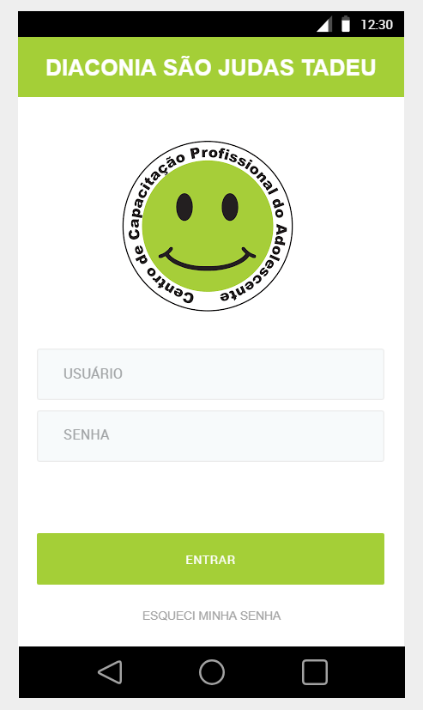

RFN1.1 – Validação de dados
Descrição: O sistema deve verificar se os campos estão preenchidos, então realiza uma busca na base de dados para verificar se o Usuário e Senha informados possuem permissão de acesso.

RFI2 – Cadastro Aluno
O sistema possui interface para inclusão, desativação, alteração e consulta do cadastro de alunos. Dados inclusos para o cadastro do aluno:
- Nome*
- RG
- CPF
- Data de nascimento*
- Endereço*
- Nome dos responsáveis*
- E-mail
- Telefone/Celular
- Religião
- Moradia*
- Escolaridade
- Horário da escola
- Município da escola

Protótipo Tela RFI2
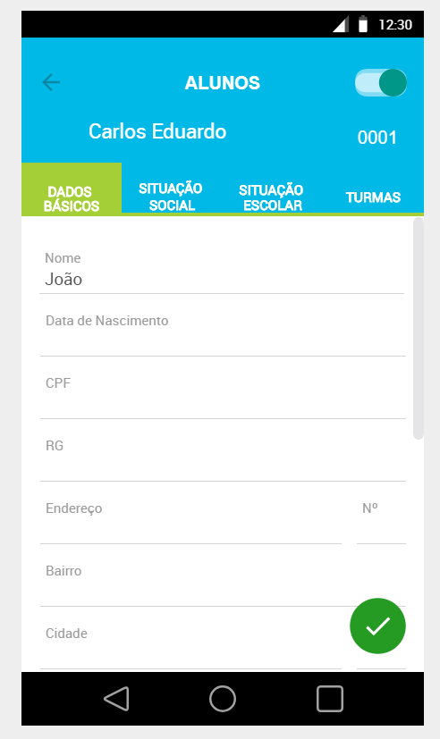

RFN2.1 – Registro de Aluno
Descrição: O sistema registra automaticamente um RA (Registro de Aluno) único para cada aluno cadastrado. Um RA não pode estar vinculado a mais de um aluno.

RFN2.2 – Divisão do cadastro
Descrição: O cadastro dos alunos será dividido em abas distintas para facilitar a inserção dos dados, as abas serão: Dados básicos, Situação social, Situação escolar e Turmas.

RFN2.3 – Aviso de matrícula
Descrição: O sistema exibe um aviso quando houver a tentativa de adicionar um aluno já matriculado em dois cursos em um terceiro.

RFN2.4 – Validação de dados
Descrição: O sistema deve verificar se os campos obrigatórios estão corretamente preenchidos.

Protótipo Tela RFI2
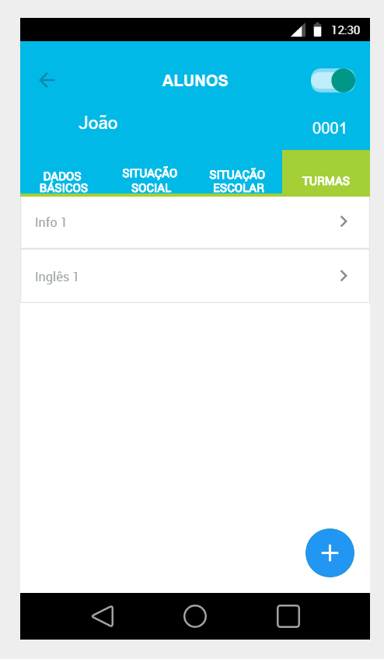

RFN2.5 – Turmas
Descrição: A seção Turmas é responsável por fazer a amarração entre o aluno e a turma. O sistema também exibe o histórico das turmas que o aluno já foi cadastrado.

RFI3 – Cadastro Funcionário
O sistema possui interface para inclusão, exclusão, alteração e consulta de cadastros de funcionários. São dados de cadastro de funcionários:
- Nome do funcionário*
- RG*
- CPF*
- Data de nascimento
- E-mail
- Telefone/Celular
- Endereço*
- Cargo*

Protótipo Tela RFI3
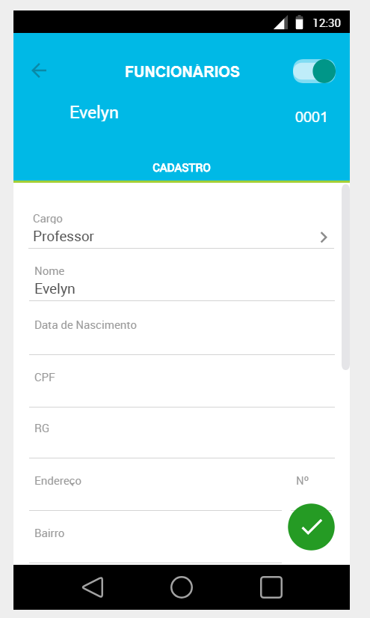

RFN3.1 – Código do funcionário
Descrição: O sistema registra automaticamente um código único para cada funcionário cadastrado. Um código não pode estar vinculado a mais de um aluno.

RFN3.2 – Validação de dados
Descrição: O sistema deve verificar se os campos obrigatórios estão corretamente preenchidos.

RFI4 – Consulta de Alunos
O sistema possui interface que exibe uma lista com o registro de cada aluno, de acordo com o que for solicitado.
Protótipo Tela RFI4
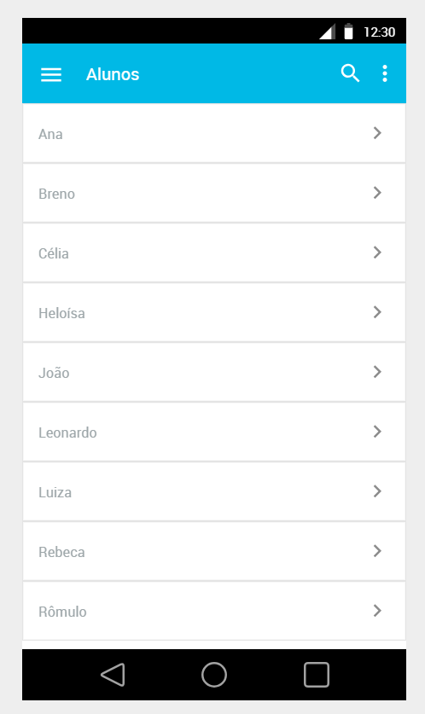

RFN4.1 – Busca personalizada
Descrição: O sistema permite que a busca seja feita por dados específicos, como religião, bairro, cidade e aluno.

RFN4.2 – Perfil do aluno
Descrição: No momento em que o aluno é selecionado, o perfil com todos os dados referentes ao aluno é disponibilizado.

RFN4.3 – Emissão de relatório
Descrição: O sistema permite nesta mesma interface, que seja solicitada a emissão de um relatório com os dados dos alunos consultados.

RFN4.4 – Pesquisa geral
Descrição: Se nenhum dado for entrado, o sistema exibe a relação de todos os alunos cadastrados.

RFI5 – Lista de funcionários
O sistema possui interface que exibe a lista com todos os funcionários, possibilitando o acesso ao cadastro dos mesmos.

Protótipo Tela RFI5
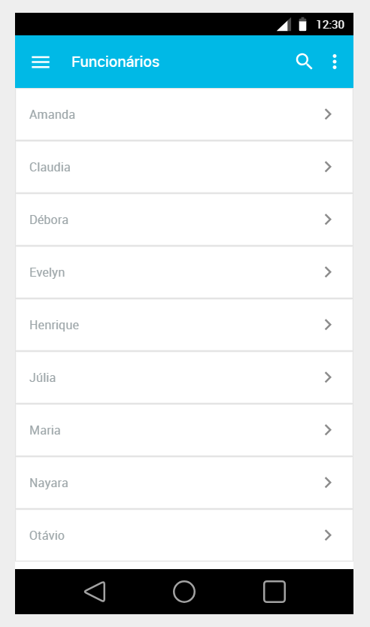

RFN5.1 – Busca personalizada
Descrição: O sistema permite que a busca seja feita por dados específicos do funcionário, como, nome, cpf, telefone.

RFN5.2 – Perfil do funcionário
Descrição: No momento em que o funcionário é selecionado, o perfil com todos os dados referentes ao funcionário é disponibilizado.

RFN5.3 – Pesquisa geral
Descrição: Se nenhum dado for entrado, o sistema exibe a relação de todos os funcionários cadastrados.

RFI6 – Cadastro de curso
O sistema possui interface para inclusão, desativação, alteração e consulta dos cursos que são oferecidos pela Diaconia. São dados dos cursos:
- Nome do curso;
- Data de início;
- Término;
- Carga Horaria;
- Numero de aulas.

Protótipo Tela RFI6
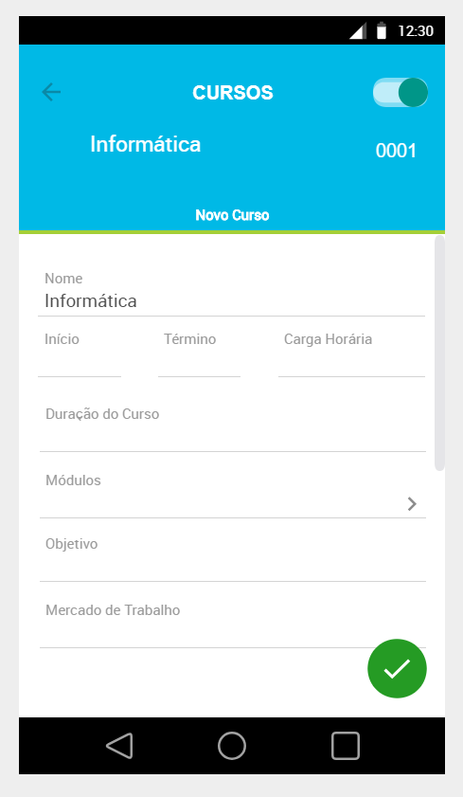

RFI6.1 – Informações
Descrição: Todos os campos obrigatórios são verificados e pode ser feita a inserção de informações pertinentes ao curso, como, horário das aulas, ementa, etc.

RFI6.2 – Professores
Descrição: Dois professores poderão ser associados a cada curso.

RFI6.3 – Ativação
Descrição: É possivel que o curso seja ativado ou dasativado conforme a situação.

RFI6.4 – Módulos
Descrição: Poderão ser adicionados os diversos módulos que são referentes ao curso que será ministrado.

RFI7 – Cadastro de turma
O sistema possui interface para criação, desativação, alteração e consulta das turmas de cada curso que está cadastrado no semestre, onde também o diário de classe fica acessível. São dados da turma:
- Nome;
- O Curso;
- Os Professores.

Protótipo Tela RFI7
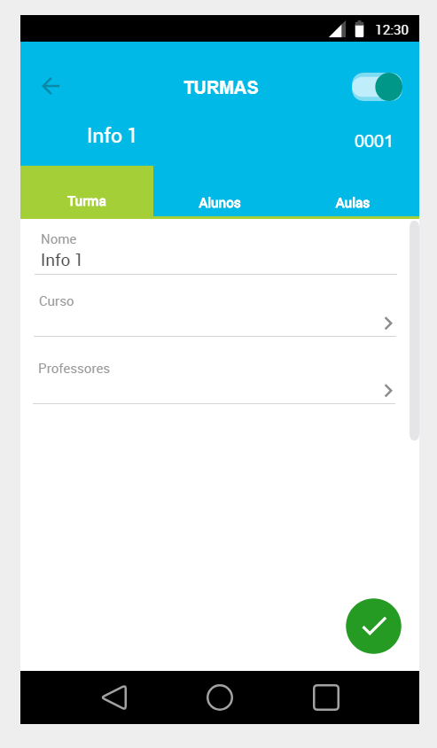

RFI7.1 – Divisão do cadastro
Descrição: O cadastro das turmas será dividido em abas distintas para facilitar a inserção dos dados, as abas serão: Turma, Aluno e Aulas.

RFI7.2 – Ativação
Descrição: É possivel que a turma seja ativada ou dasativada conforme a situação.

RFI7.3 – Limite de alunos
Descrição: poderão somente ser inseridos alunos dentro do limite da turma e que estejam aptos para tal.

RFI7.4 – Controle das aulas
Descrição: É possivel acessar o diario de todas as aulas que foram cadastradas no curso de cada turma de forma individual.

Protótipo Tela RFI7
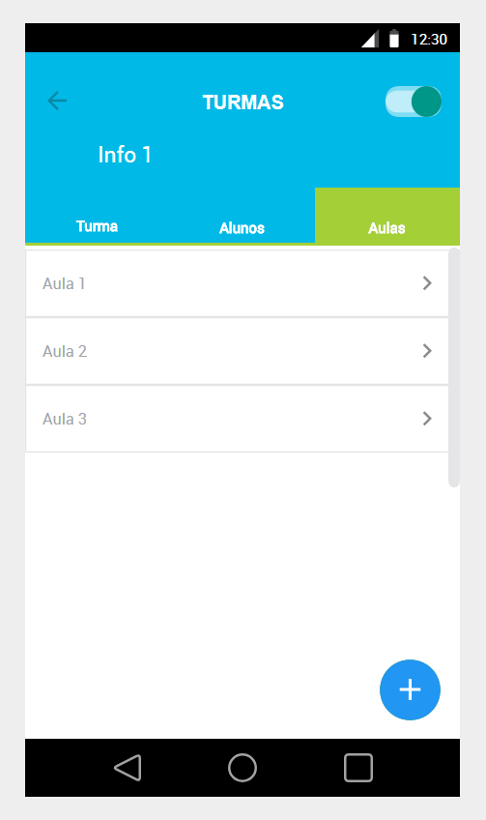

RFI8 – Diário de classe
O sistema possui interface para controle dos diários de classe de cada uma das turmas onde são gerenciadas as presenças dos alunos e as anotações referentes a aula.
Protótipo Tela RFI8
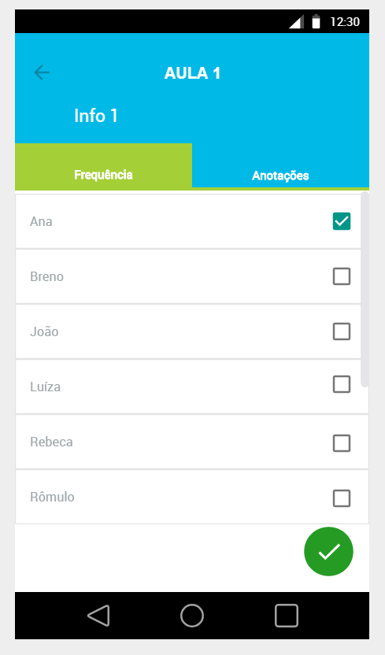

RFI8.1 – Controle das Aulas
Descrição: As aulas ficam dispostas na aba “Aulas” no “Cadastro de turmas” e todas podem ser acessadas e possuem informações individuais que correspondem apenas a aula em questão.

RFI8.2 – Controle de frequência
Descrição: As faltas são registradas por aula de maneira individual através de uma checkbox.

Folha de Aceite

(pode ser substituída por um e-mail com as aprovações dos responsáveis abaixo)

_____________________________________________ Aceito em ___/____/_______
[Nome Solicitante, Função]

_____________________________________________ Aceito em ___/____/_______
[Nome Analista de Requisitos (Analista TI), Função]

_____________________________________________ Aceito em ___/____/_______
[Nome Coordenador de TI da Área Responsável, Função]

